## **滕州市财政局2023年度政府信息公开**

## **工作年度报告**

根据《中华人民共和国政府信息公开条例》规定和省政府办公厅、枣庄市政府办公室、滕州市政府办公室通知要求，特编制滕州市财政局2023年政府信息公开年度报告并向社会公布。本年度报告中所列数据的统计期限自2023年1月1日起至12月31日止。

一、总体情况

2023年，市财政局按照市委、市政府的统一部署，认真贯彻落实《中华人民共和国政府信息公开条例》以及省、枣庄市和滕州市政府关于政府信息公开工作的要求，紧扣财政局工作实际，加强市政府信息公开专栏、门户网站信息公开工作管理，优化政务服务机制，不断提升政府信息公开工作水平。

1.主动公开方面。一是强化基本信息公开。全年共主动公开政府信息338条。其中，通过官方网站公开116条，通过政府信息公开网站公开101条，通过微信公众号公开121条。主动公开基本信息，包括通知公告、政策法规及部门文件、规划计划等。二是突出重点领域信息公开。2023年，主动公开财政信息包括：财政预决算、财政收支信息、重点项目绩效评价。维护滕州市预决算公开平台（http://tengzhou.czyjsgk.com:5000/），财政预决算及三公经费类信息统一在此平台发布。

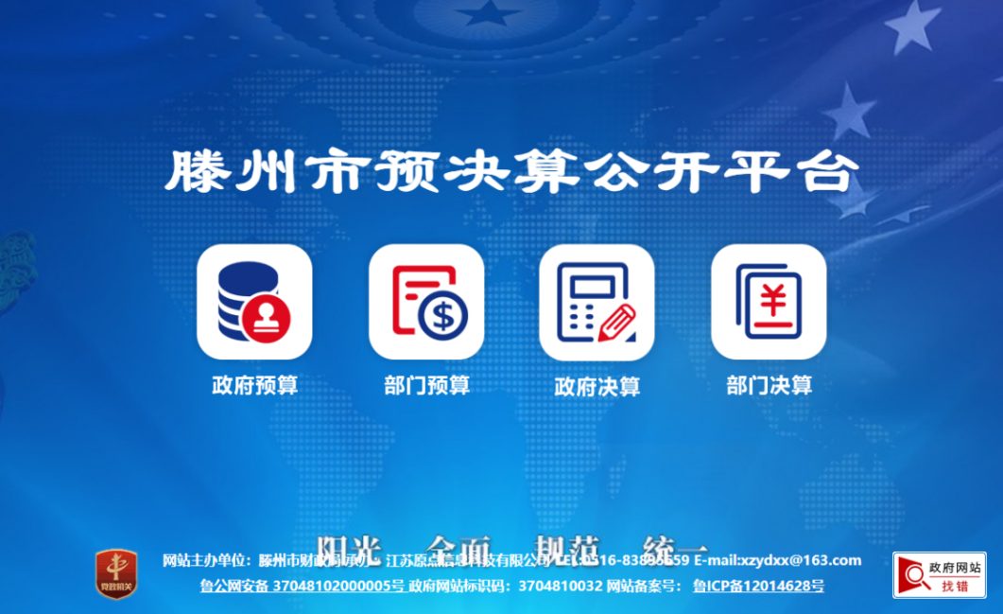

2.依申请公开。2023年，新收4件政府信息公开申请，上年结转0件，合计4件。自然人申请4件，其中予以公开2件。答复申请时，依法有据、严谨规范、慎重稳妥。被行政复议0件，行政诉讼0件。与往年相比增减情况，详见图表。

3.政府信息管理。严格落实公文公开属性源头认定机制，明确标识主动公开、依申请公开、不予公开属性。另明确信息公开时限要求，确保信息上传及时、避免出现空白栏目，扎实做好信息上传维护工作。

4.政府信息公开平台建设。加强本部门网站、政府信息公开专栏、政务新媒体的日常管理和栏目维护，不断完善政府信息公开网的公开内容。

5.监督保障。加强对政务信息公开工作的组织领导，健全以局长任组长，分管领导任副组长的政府信息公开工作领导小组，并下设办公室。结合工作安排，开展政务公开培训。

2023年，滕州市财政局未发生因信息公开审查不当或保密审查机构未履行保密审查职责而引起的失泄密情况。2023年度未进行社会评议，未发生责任追究情况。

1. 主动公开政府信息情况

|  |  |  |  |
| --- | --- | --- | --- |
| 第二十条第（一）项 | | | |
| 信息内容 | 本年制发件数 | 本年废止件数 | 现行有效件数 |
| 规章 | 0 | 0 | 0 |
| 行政规范性文件 | 0 | 0 | 0 |
| 第二十条第（五）项 | | | |
| 信息内容 | 本年处理决定数量 | | |
| 行政许可 | 0 | | |
| 第二十条第（六）项 | | | |
| 信息内容 | 本年处理决定数量 | | |
| 行政处罚 | 0 | | |
| 行政强制 | 0 | | |
| 第二十条第（八）项 | | | |
| 信息内容 | 本年收费金额（单位：万元） | | |
| 行政事业性收费 | 0 | | |

三、收到和处理政府信息公开申请情况

|  |  |  |  |  |  |  |  |  |  |
| --- | --- | --- | --- | --- | --- | --- | --- | --- | --- |
| （本列数据的勾稽关系为：第一项加第二项之和，  等于第三项加第四项之和） | | | 申请人情况 | | | | | | |
| 自然人 | 法人或其他组织 | | | | | 总计 |
| 商业  企业 | 科研  机构 | 社会公益组织 | 法律服务机构 | 其他 |
| 一、本年新收政府信息公开申请数量 | | | 4 | 0 | 0 | 0 | 0 | 0 | 4 |
| 二、上年结转政府信息公开申请数量 | | | 0 | 0 | 0 | 0 | 0 | 0 | 0 |
| 三、本年度办理结果 | （一）予以公开 | | 2 | 0 | 0 | 0 | 0 | 0 | 2 |
| （二）部分公开（区分处理的，只计这一情形，不计其他情形） | | 0 | 0 | 0 | 0 | 0 | 0 | 0 |
| （三）不予公开 | 1.属于国家秘密 | 0 | 0 | 0 | 0 | 0 | 0 | 0 |
| 2.其他法律行政法规禁止公开 | 0 | 0 | 0 | 0 | 0 | 0 | 0 |
| 3.危及“三安全一稳定” | 0 | 0 | 0 | 0 | 0 | 0 | 0 |
| 4.保护第三方合法权益 | 0 | 0 | 0 | 0 | 0 | 0 | 0 |
| 5.属于三类内部事务信息 | 0 | 0 | 0 | 0 | 0 | 0 | 0 |
| 6.属于四类过程性信息 | 0 | 0 | 0 | 0 | 0 | 0 | 0 |
| 7.属于行政执法案卷 | 0 | 0 | 0 | 0 | 0 | 0 | 0 |
| 8.属于行政查询事项 | 0 | 0 | 0 | 0 | 0 | 0 | 0 |
| （四）无法提供 | 1.本机关不掌握相关政府信息 | 2 | 0 | 0 | 0 | 0 | 0 | 2 |
| 2.没有现成信息需要另行制作 | 0 | 0 | 0 | 0 | 0 | 0 | 0 |
| 3.补正后申请内容仍不明确 | 0 | 0 | 0 | 0 | 0 | 0 | 0 |
| （五）不予处理 | 1.信访举报投诉类申请 | 0 | 0 | 0 | 0 | 0 | 0 | 0 |
| 2.重复申请 | 0 | 0 | 0 | 0 | 0 | 0 | 0 |
| 3.要求提供公开出版物 | 0 | 0 | 0 | 0 | 0 | 0 | 0 |
| 4.无正当理由大量反复申请 | 0 | 0 | 0 | 0 | 0 | 0 | 0 |
| 5.要求行政机关确认或重新出具已获取信息 | 0 | 0 | 0 | 0 | 0 | 0 | 0 |
| （六）其他处理 | 1.申请人无正当理由逾期不补正、行政机关不再处理其政府信息公开申请 | 0 | 0 | 0 | 0 | 0 | 0 | 0 |
| 2.申请人逾期未按收费通知要求缴纳费用、行政机关不再处理其政府信息公开申请 |
| 3.其他 |
| （七）总计 | | 4 | 0 | 0 | 0 | 0 | 0 | 4 |
| 四、结转下年度继续办理 | | | 0 | 0 | 0 | 0 | 0 | 0 | 0 |

四、政府信息公开行政复议、行政诉讼情况

|  |  |  |  |  |  |  |  |  |  |  |  |  |  |  |
| --- | --- | --- | --- | --- | --- | --- | --- | --- | --- | --- | --- | --- | --- | --- |
| 行政复议 | | | | | 行政诉讼 | | | | | | | | | |
| 结果  维持 | 结果  纠正 | 其他  结果 | 尚未  审结 | 总  计 | 未经复议直接起诉 | | | | | 复议后起诉 | | | | |
| 结果  维持 | 结果  纠正 | 其他  结果 | 尚未  审结 | 总计 | 结果  维持 | 结果  纠正 | 其他  结果 | 尚未  审结 | 总计 |
| 0 | 0 | 0 | 0 | 0 | 0 | 0 | 0 | 0 | 0 | 0 | 0 | 0 | 0 | 0 |

五、存在的主要问题及改进情况

2023年，在上级业务部门的指导下，财政局政府信息公开工作更加规范化、制度化，但也存在一些问题和不足：一是依申请公开办理还有待进一步规范；二是政府信息公开部分信息公开时间把握不准。下一步将重点做好以下几个方面。一是加强依申请公开业务指导。二是按照政府信息公开主动公开基本目录的公开时限要求，及时、准确、规范的公开政府信息。

六、其他需要报告的事项

1.收取信息处理费情况方面。2023年度，本单位未收取信息处理费。

2.落实上级年度政务公开工作要点情况。对照《滕州市2023年政务公开工作要点》，围绕重点领域信息公开、政务公开标准化规范化建设明确责任主体和完成时限开展政务公开工作。

3.2023年共办理人大代表建议3条，办理政协提案0条，均已办理完成。

1. 开展政务公开创新方面：无。
2. 本单位没有针对政府信息公开工作年度报告数据统计需要说明的事项。
3. 本单位没有需要报告的其他事项。
4. 如对本报告有任何疑问，请与滕州市财政局办公室联系。地址：滕州市善国南路86号，联系电话：0632-5583592。